中央監控軟體整合平台實務應用篇
江雲龍
（一）道路監控應用方案
- 應用範圍
- 主要運用
  - 省公路道路監控系統
  - 各縣市政府道路交控中心
  - 警政道路監控系統
- 延伸運用
  - 第三方警報協定 XML(eXtensible Markup Language )
  - 跨平台連接SDK開發工具
  - 透過上述開發工具，可增加CMS於GIS、自動化車辨系統甚至IVS影像智慧型辨識，透過開放性界面來延伸監視系統影像資源的加值運用。
- 警政道路監控
- 以各警署各縣市警政道路監控為例
  - 依行政院補助各縣市「重要路口監視系統」預算，自 96年至98年止，總經費達新台幣8億3,382萬2仟元整。
  - 內政部警政署，於九十七年施政計劃中，也將科技犯罪防制(結合個警局攝影機系統)，列為計劃性預算約有5億9,324萬3千元。
    - 就以各縣警局，警署依人口量給予預算，每年約參仟萬至伍仟萬…等。
  - 因攝影機架設對於治安的改善有很大的成效，未來臺灣地區路口監控的規模至少有數十億元的商機！
  - 年預估全統計台灣可能會有13,000支攝影機的擴充建置的需求。
（二）警政監控系統建置運用階段
- 警政資訊管理系統
- 道路運用整合系統
- 設備建置整合系統
建置方案
- 既有設備及系統向前整合／向後擴容
- 系統之時間同步增加事後取樣研判之可靠度
- 錄影備援機制兩地儲存、錄影檔可攜
- DVR/DVS需具備異常時主動通報警報可分類分級通報
- 系統模組需採開放式設計(GIS圖資、車辦、IVS等）
- 資料庫連結或整合警勤派遣/110報案系統連結
解決方案
- CMS中控整合平台提供時間同步
- 可以二地儲存/系統備援
- 採心跳機制 主動警示
- 提供SDK整合軟體
- 設備維運妥善率及系統24/7正常運作品質
（三）警政道路監控架構意示圖
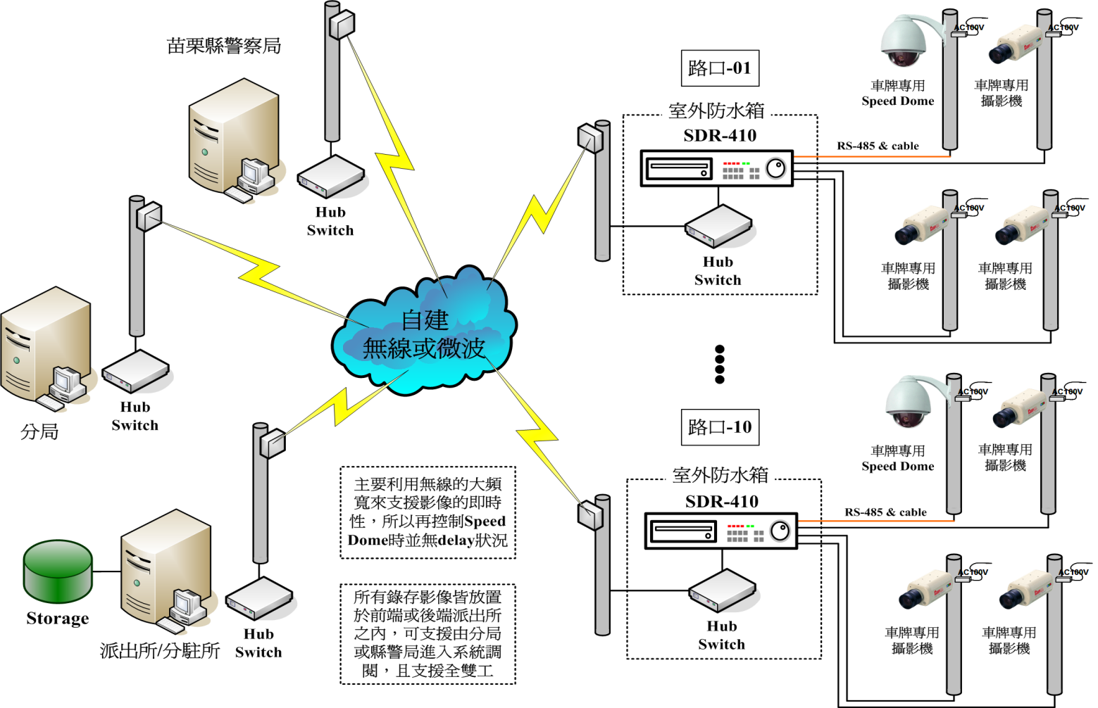
系統說明(一) ---前端設備
- 類比專業型日夜型低照度車牌攝影機。
- Standalone DVR、DVS。
- DI/O控制器、感測器與警報器。
- GPS接收器(用於全系統校時之用)。
系統說明(二) ---後端設備(中央管理系統)
- UniArgus CMS
  - 影像錄、放、看
  - 影像轉發
  - 設備與權限管理
  - 警報連動與告警
  - 與其它系統連接
- UniArgus Client
  - 影像監看與調閱
  - 系統設定
系統說明(三) --- 其它系統連接
XML (未來可連結車牌辨識系統)
  - 透過XML接收警報
  - 透過XML傳送警報
SDK (未來可GIS圖資系統)
  - 透過SDK資料與其它系統連接或整合
(如各縣警局勤務中心系統或視訊會議系統)
（四）終端用戶運用效益
『治安控管』
  - 依照內政部警政署於公告96.12.20科學辦案偵破方式分析文件內透過錄影偵破偵破全般刑案中案件95年達1,272筆為最高。
  - 導入道路監視錄影電子化資訊整合系統，可達到人力操作系統便利性，確實提高整體辦案效率的提升。
『成本效益』
  - 系統已具有實蹟，並持續性地穩定運作，可輔強原有之『人管』機制，可靠地進行長時警報、通報之監控，提昇設備妥善率管理。
  - 提供整合並支援多元化設備選擇性及擴充性，可保存並延長原設備使用壽期，有效節省設備重複投資費用達30% 。
『維運管理』
  - 獨特之時間同步管理機制，降低資訊或錄影資料之搜尋成本，並增加事後資訊（含錄影資料）整體研判之可靠性（使用價值）。
  - 提供完善的技術暨整合文件(SDK/DDK)，可自行另做開發運用。

